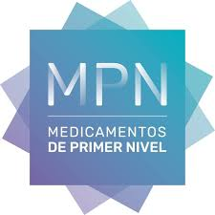

**MEDICAMENTOS DE PRIMER NIVEL:  
 NUEVA NORMA OPERATIVA**

Desde el 1º de julio de 2024 **MPN** tendrá un único plan a nivel país con **30%** de descuento a personas sin cobertura de salud, del cual los **laboratorios aportaran el 17 % y las farmacias el 13 %.**

**A PARTIR DE ESTA FECHA:**

- Deberán tener en cuenta la nueva norma operativa que ya estará disponible en nuestra página web (https://camaravm.com.ar/)

**A CONTINUACIÓN SE DETALLA LA NUEVA FORMA DE PRESENTACIÓN:**

- Los cierres volverán a ser quincenales.

- El día **01/07/2024 deberán generar un** cierre con **toda** **la facturación de MPN** que tengan hasta el día 30/06/2024. **No deben quedar recetas sin cierre hasta esta fecha**, de lo contrario no serán incluidas en próximos cierres.

- El 01/07/2024 comienza a regir la nueva forma de facturacion.

- El día de entrega de nuestra entidad (10/07/2024 1° entrega julio), deberán realizar un nuevo cierre con la facturación de MPN correspondiente (recetas validadas entre el 01/07/2024 y 09/07/2024) y enviar los 2 cierres en esa entrega. (Única entrega disponible para recibir el cierre del día 01/07/2024, con recetas hasta el 30/06/2024)